HỘI THI VĂN NGHỆ
CHÀO MỪNG NGÀY NHÀ GIÁO VIỆT NAM 20/11

Từ ngàn xưa, "Tôn sư trọng đạo" là truyền thống tốt đẹp và cao quý nhất trong văn hóa của người Việt. Người xưa có câu "muốn sang thì bắt cầu kiều, muốn con hay chữ phải yêu lấy thầy".
Thầy cô là những người đáng kính, là những kỹ sư tâm hồn suốt một đời tận tụy với học sinh. Họ như những con tằm rút ruột nhả tơ kiến thức để xây dệt và chắp cánh ước mơ bay cao, bay xa hơn cho lớp lớp thế hệ học trò. Vì lẽ đó, nhằm ôn lại truyền thống "Tôn sư trọng đạo, uống nước nhớ nguồn" của dân tộc, trường Tiểu học Thuận Giao đã tổ chức “ hội thi văn nghệ chào mừng ngày nhà giáo Việt Nam 20/11”
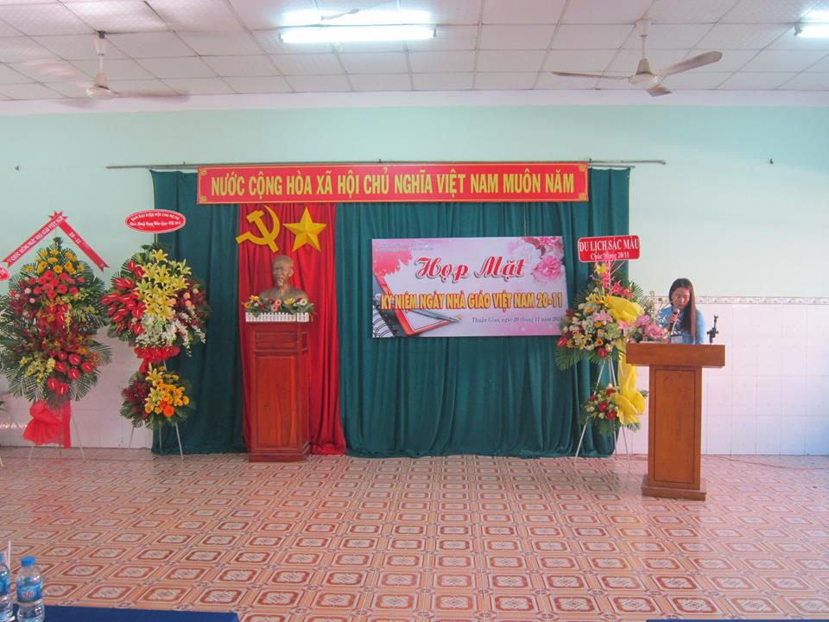

Sau phần phát biểu khai mạc chương trình, các em học sinh đã tranh tài bằng những tiết mục văn nghệ đặc sắc. Có rất nhiều thể loại như: đơn ca, song ca, tốp ca, ca múa,… Tất cả các tiết mục đều được đầu tư công phu về nội dung lẫn hình thức, cho thấy quá trình nỗ lực luyện tập của các em học sinh.

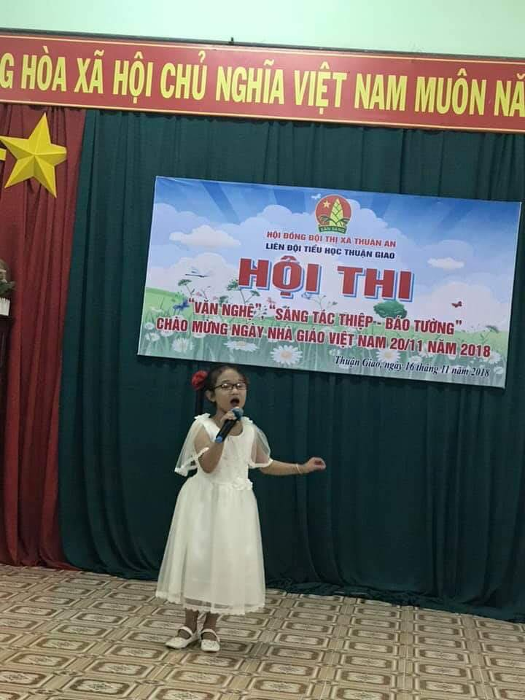
Phần trình diễn tiết mục đơn ca “ Thương lắm thầy cô ơi” lớp 2/5
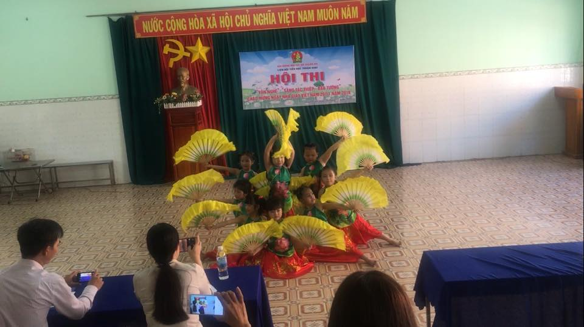
Phần trình diễn tiết mục tốp múa “ Hồn Sen Việt “ lớp 1/13

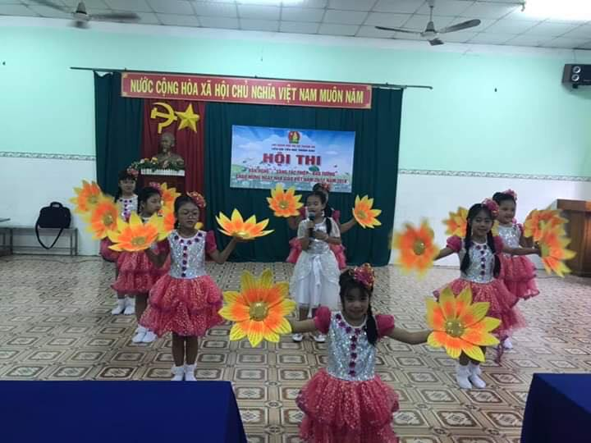
Phần trình diễn tiết mục đơn ca “ Thầy cô là tất cả “ lớp 3/2
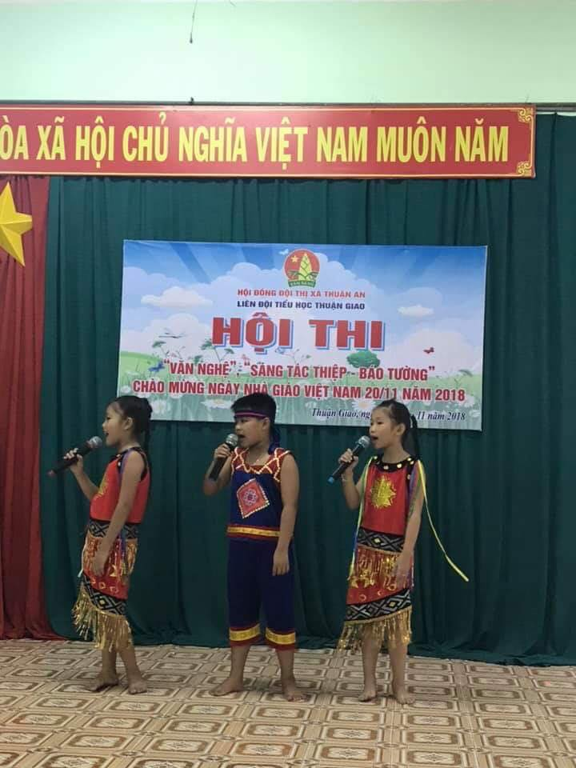
Phần trình diễn tiết mục tam ca “ Đi học “ lớp 3/11

Phần trình diễn tiết mục đơn ca “ Thương lắm thầy cô ơi “ lớp 1/14

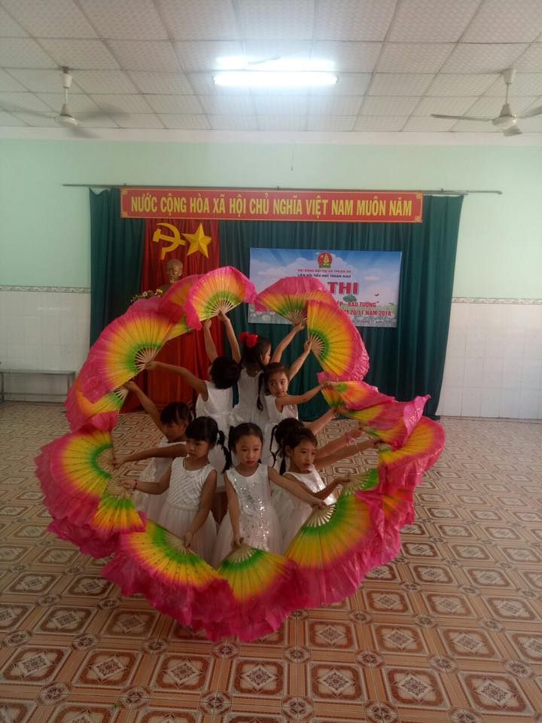
Phần trình diễn tiết mục tốp múa “ Thương lắm thầy cô ơi “ lớp 1/11
Phần trình diễn tiết mục tốp múa “ Dòng máu lạc hồng “ lớp 5/1

Hội thi văn nghệ kết thúc trong sự náo nức của các em. Nhất định, những dư âm mà chương trình để lại sẽ còn vang vọng mãi trong lòng những người xem. Các tiết mục đạt giải sẽ được Ban tổ chức lựa chọn để công diễn vào Lễ kỷ niệm ngày Nhà giáo Việt Nam của trường được tổ chức vào ngày 20/11/2018.

TỔ TRƯỞNG HIỆU TRƯỞNG

